SKwave-25 超声设备
版本说明：
版本 | 修 订 说 明 | 修订人 | 日期
v1.0 | 初稿 | 阳东荣 | 2022.10

更新说明
SKwave_v1.00b12 增加CAN指令
SKwave_v1.00b31 修复RS485中c指令回复错误

SKwave超声针
使用说明书
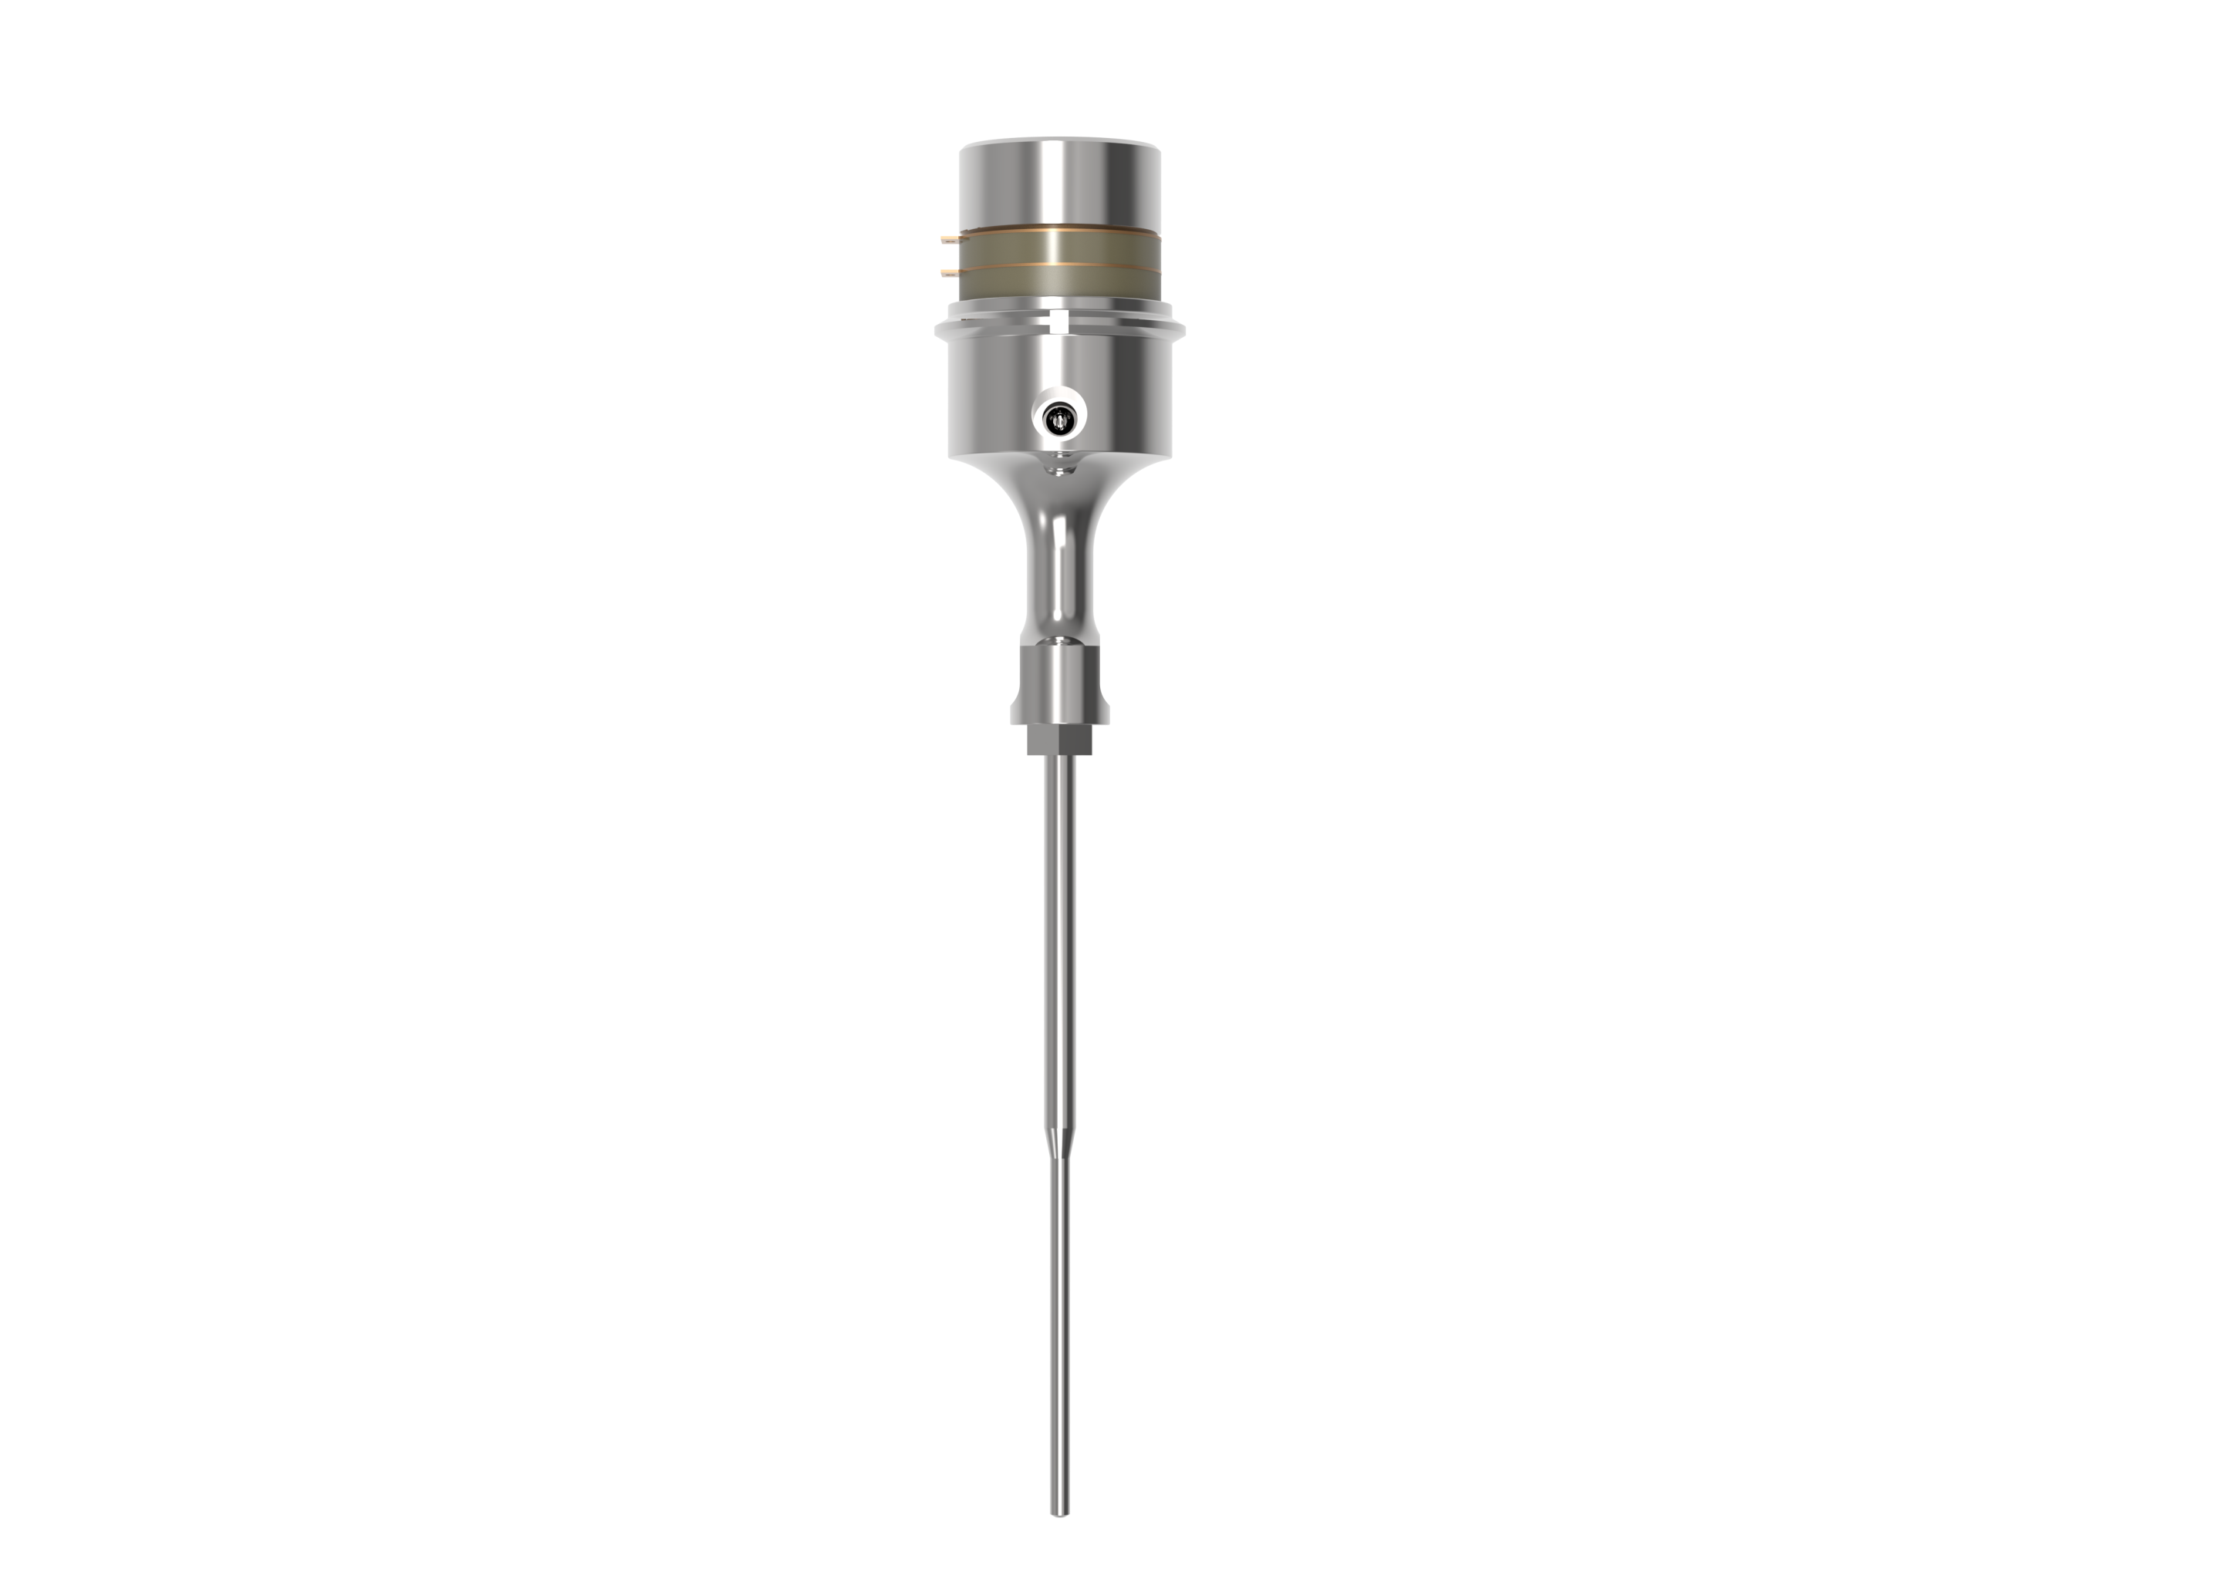

1、介绍

1.1 前言
超声针是一款可用于生物样本分散混匀、液面探测等处理并进行抽取和输送的精密装置。其使用自研超声波换能器独特设计的变幅杆和工具针，超声针在接触样本液体时，所发出的高频超声波在液体中可产生机械振荡及空化作用，从而对溶液、乳液、悬浮等样本液进行探测、分散、清洗、搅拌、破碎等作用；同时变幅杆和工具针上设有接口与标准诊断领域输液管路相连，可方便快捷地集成到客户现有诊断仪器中。

1.2 概述
l新一代32位ARM技术，无损、低噪声、高品质、高性价比系统；
l采用多种通信接口：CAN、RS485、USB；
l全数字控制；
lLED结果指示；
l适配频率范围广；
l频率追踪功能；
l隔离输出，安全可靠。

1.3 应用场景
l工具针内外混匀；
l工具针清洗搅拌、残留去除；
l液面探测：导电、不导电均支持；
l硬度、粘度检测；
l撞针监测；
l定量定向雾化喷漆；
l细胞破壁；

1.4 固定方法

1.4.1 换能器
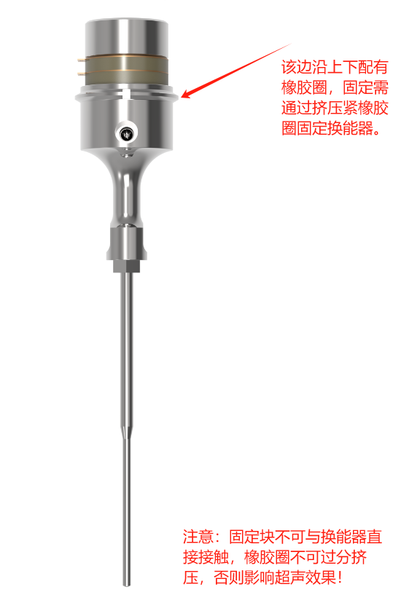

动画内容包括超声针上、下外壳各1个、2个O型圈、6个M2.5螺钉以及1个M2螺钉，设计固定结构还需考虑到红(正极)、蓝(负极)焊接线的溢出空间。

1.4.2 拆装针专用工具（配送）
1、用开口扳手紧紧卡住换能器夹持柄位，一定要保证开口扳手和换能器牢牢固定、不移动；
2、超声扳手前端套入锁紧螺母，使两者的垂直接触面充分贴合；
3、食指和大拇指分别紧握超声扳手末端握持柄位的长端两侧，超声扳手整体处于水平；
- 食指以顺时针先慢后快地发力，使得超声扳手末端的长端和短端恰好接触贴合为扭紧(具体效果请参考上述动画);
- 将超声扳手翻转180度，超声扳手末端的握持柄位逆时针发力扭松。

1.5 性能指标

1.5.1 参数表
参数 | 超声针
 | 最小值 | 典型值 | 最大值
输入电压（V） | 12 | 24 | 24
超声功率（W） | 0 | - | 25
工作频率（KHZ） | - | 36 | -
温控范围（℃） | 0 | - | 60
最长持续工作时间（S） | 0 | - | 60
工具针深度（mm） | 1 | - | 30
补充：
1、工具针深度指的是液针探入液面以下的相对距离，一般工具针深度建议在1-30mm范围内。
2、空载干烧是指超声针末端悬空时不接触物体，此时声能迅速转为热能，长时间运行会导致超声处理器过热，影响寿命甚至损坏。因此，应尽量避免空载运行。在功率不超过10W的情况下，建议空载运行时间不超过5秒。
3、超声针是高频振动的易损件，主要损耗体现在陶瓷元件的电性能衰竭（退极化）和疲劳开裂，金属材料内部空化、疲劳断裂及螺杆锁紧力松动等方面。随着使用时间的增加，工具针头部出现疲劳性空化和损耗，如头部会变黑、毛糙以及尺寸变短，这是正常现象。如长时间使用，造成超声针与驱动板失谐（无法起振或效果偏弱），需要更换工具针。
4、长时间工作后，超声针温度过高，应关闭超声对其进行冷却处理。
5、长时间进行超声处理时，建议短时间多次处理，可降低超声针发热速度及缓解处理面灼热感。
6、试验不同试剂需要对超声针进行频繁清洗或杀菌消毒并擦拭干净，放置到通风处，防止对超声针造成不可逆损坏。
7、请将驱动板放置于干燥通风处，以便散热。出现工作异常时请与维护人员联系，切勿随便拆卸，以免造成危险。

1.5.2 超声针模态仿真
图一 模态振型图
从图中可以看出，超声针主要在Z轴方向前后振动,有助于超声波能量能够更有效、更集中地传递到针尖；与X、Y轴方向振动相比，Z轴方向振动避免了针的侧向弯曲和形变；在微流控操作和生物医学领域中的精细样本处理，有助于在液体提取和注入过程中，可以减少X、Y轴方向位移带来的误差。
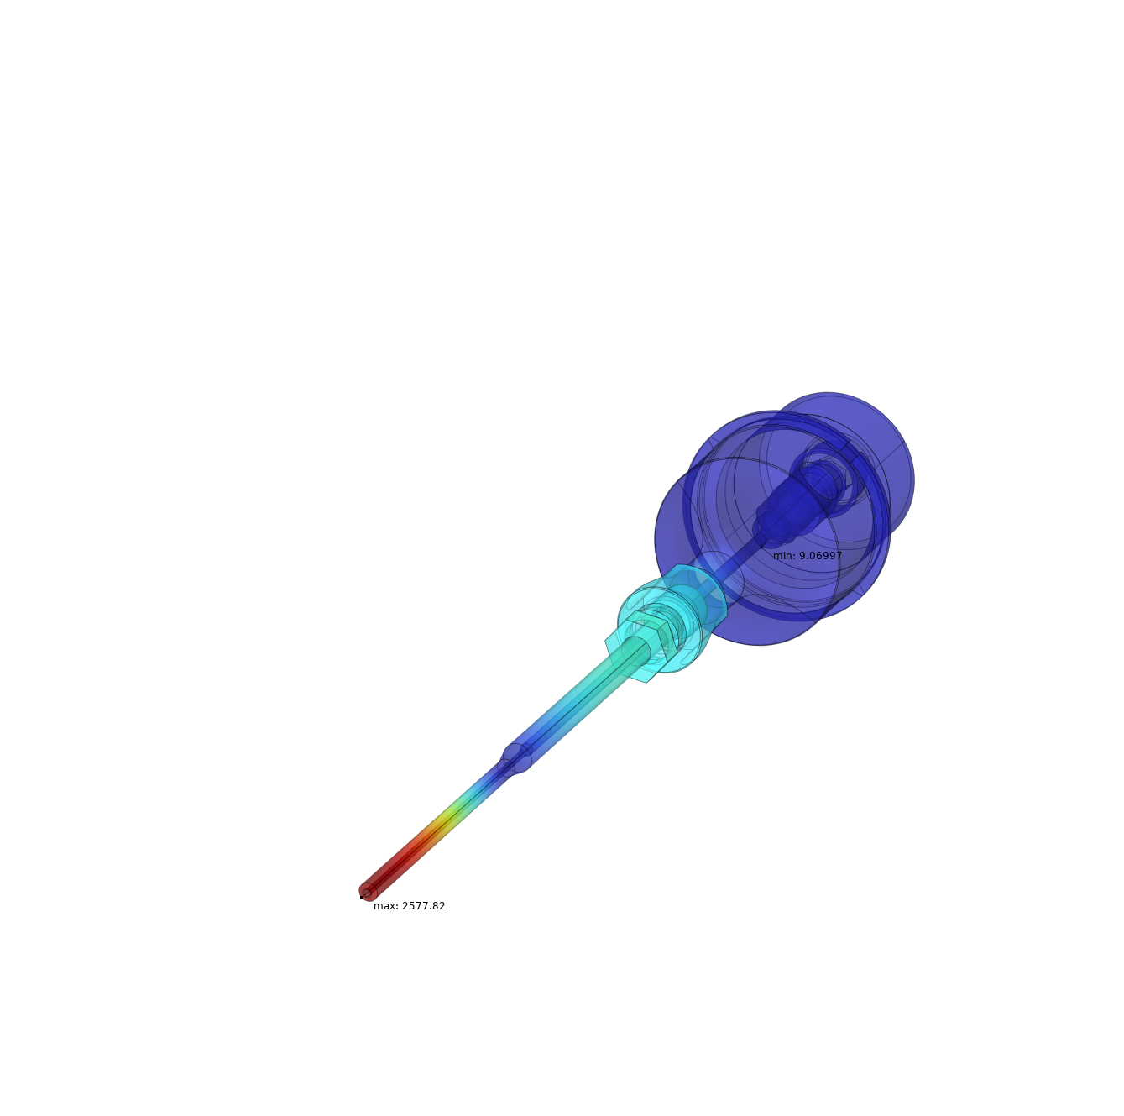
图二 振幅仿真图
从图中可以看出，超声针主要在工作频率时振幅达到了2577.82nm。这表明在此频率下，超声针的振动效率非常高，能够产生较大的位移幅度，尤其是在针尖部分。随着振幅的增加，有助于提升能量传递的效率，确保在微量液体操作中实现高精度、高效率的结果。不推荐高强度、高振幅、长时间持续使用，针尖部分可能会磨损严重！！！

1.6 接口定义
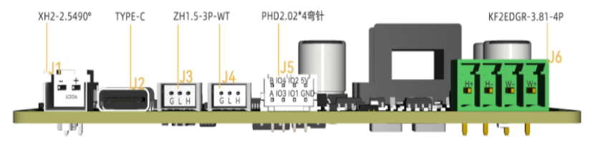

1.6.1 电源接口J1
+ | VCC供电电源，12~24V
- | GND电源地

1.6.2 USB接口J2
USB | USB通信接口

1.6.3 CAN总线通信接口J3-J4
CAN-H | CAN总线H端
CAN-L | CAN总线L端
GND | CAN总线参考地，建议连接，防止干扰

1.6.4 RS485总线通信接口J5
A | RS485总线A端
B | RS485总线B端
IO1 | 液面输出/针撞击输出
IO2 | NC（预留）
IO3 | NC（预留）
IO4 | NC（预留）
GND | 接地端
5V | 5V电源(输出)

1.6.5 超声针接口J6
H+ | 温控+（预留）
H- | 温控-（预留）
W- | 负极驱动
W+ | 正极驱动

1.7 结构尺寸

1.7.1 超声驱动器

1.7.1.1 电路板尺寸
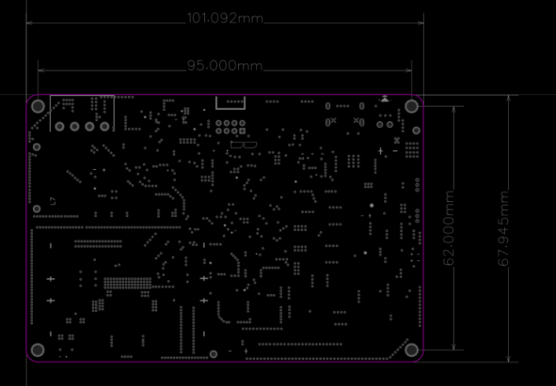

1.7.1.2 铝外壳尺寸
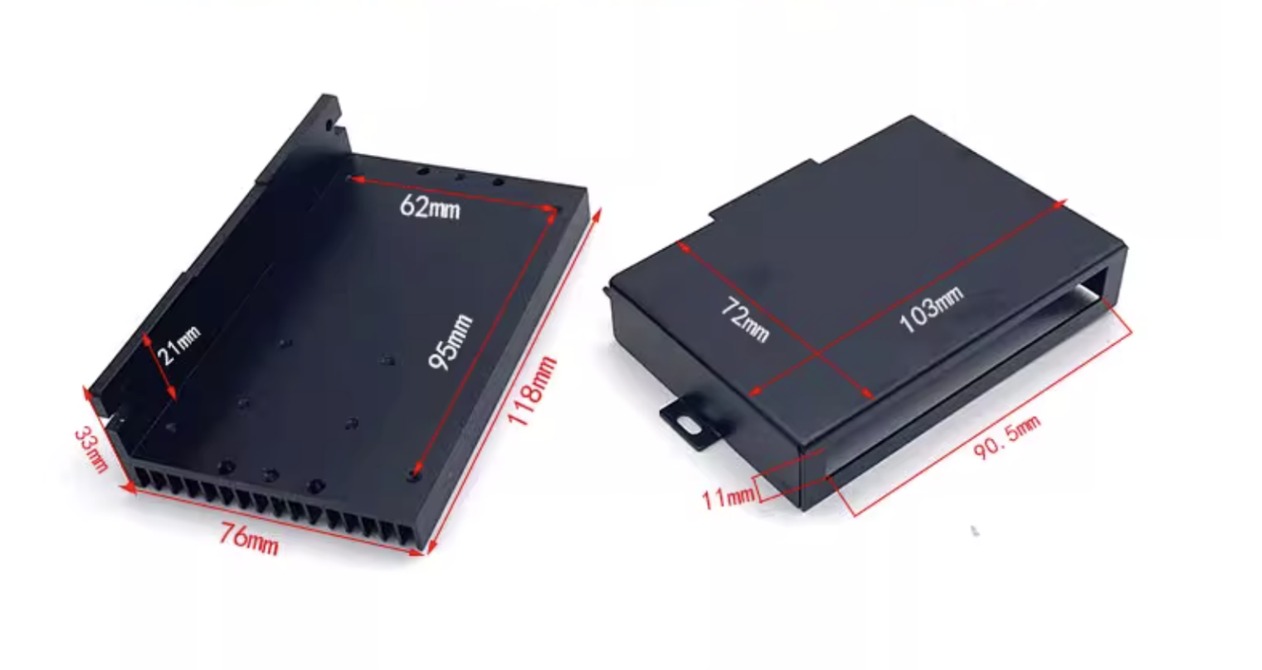

1.7.2 超声针

1.7.2.1 超声针尺寸
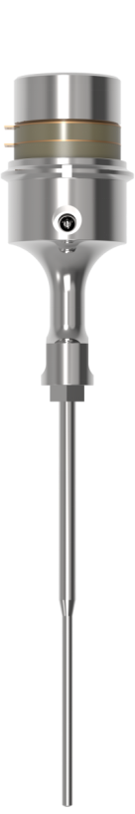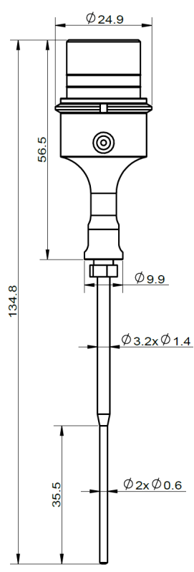
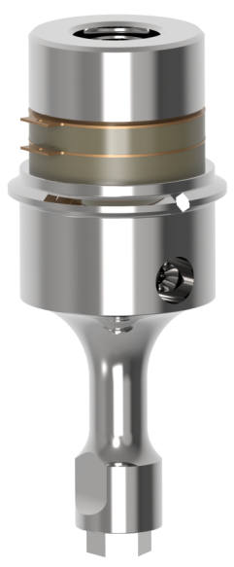
体积轻巧，高134.8mm，宽为24.9mm，整体重量在70g左右；工具针采用TC4材质，生物相容性好，同时针可任意拆卸、组装、更换；变幅杆内置接口（1/4-28UNF）与标准诊断领域输液管路相连，可方便快捷地集成到客户现有诊断仪器中。

1.7.2.2 上下固定块尺寸
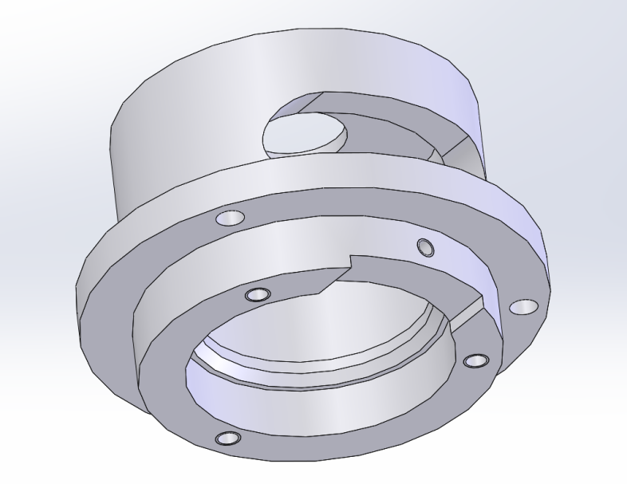
本图例为上固定块，最大外径46mm，最大高度27.3mm。
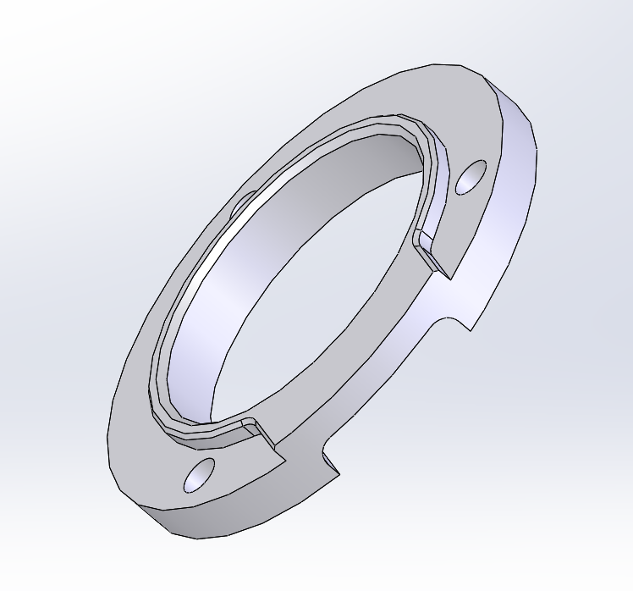
本图例为下固定块，最大外径36mm，最大高度4.6mm。

1.7.2.3 悬梁臂尺寸
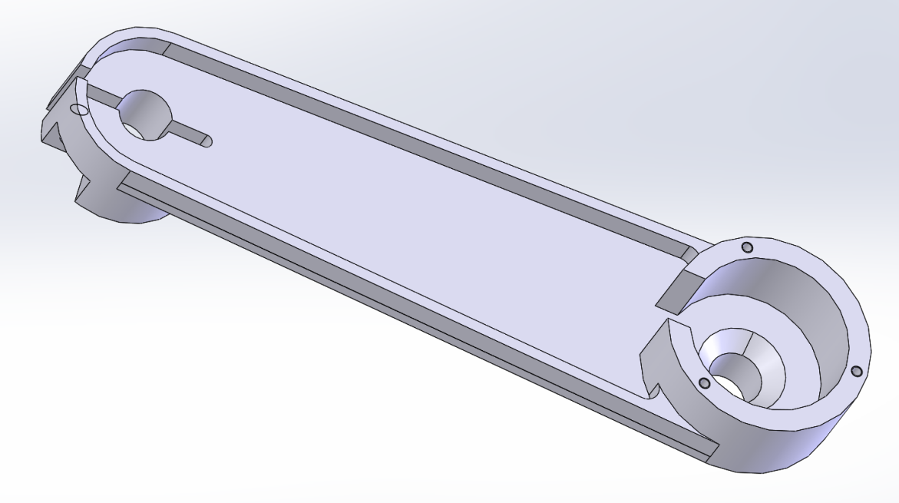
本图例为悬梁臂，左侧最大高度22mm，右侧最大高度33mm,最大长度181mm。

1.8 ⭐非接触式超声处理器

1.8.1 介绍与仿真
图三 模态振型图
目前，我司已经研发出“非接触式超声处理器”，在原有超声头的基础上，通过更换不同工具头即可实现非接触式混匀。非接触式超声混匀器利用超声波的能量，通过“非接触式”对细胞进行处理，避免了外界环境污染破坏，从而保持其完整性和活性；同时，超声波的能量可以有效地破坏细胞壁，释放细胞内的有用成分。

1.8.2 产品特点
l非接触式，无气雾浮质产生，增强生物安全性，用于无菌操作(
细菌、真菌、病毒)；
l无需耦合剂，避免了样品交叉污染；
l可适应微升级小剂量样本；
l可配合各种微流控芯片；
l方便集成到IVD仪器中。

1.8.3 应用领域
l聚合物裂解与乳化样品制备，难溶物质的溶解；
l生物分子处理(DNA、RNA、蛋白质等)；
l真菌细胞破碎与成分提取；
l染色质免疫共沉淀（ChIP）；
l高通量测序系统中核酸样本打断与制备；
l病毒微粒释放；
l肺结核痰液裂解。

1.8.4 模型尺寸
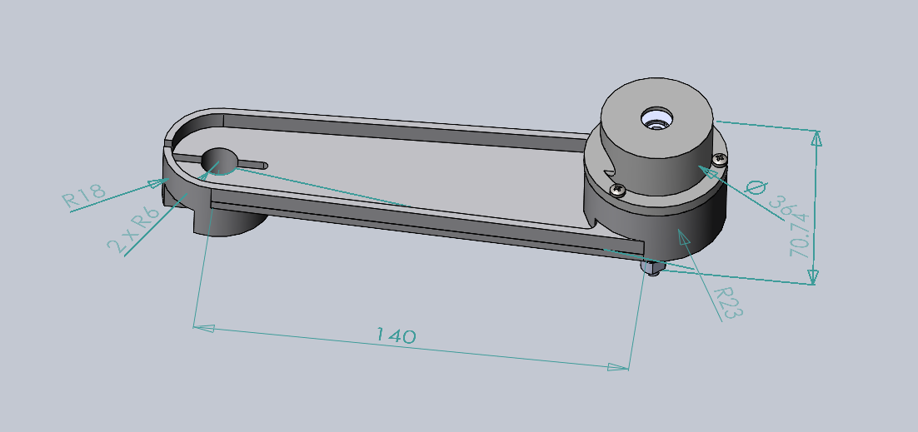
本图例展示了非接触式超声处理器、上下固定块以及悬臂块。

1.9 多针模态仿真共享计划
(本共享计划不涉及客户定制信息)

1.9.1 长针大容量版

2、CAN协议

2.1 扩展帧
ID分配如下表：
31 | 30 | 29 | 28 | 27 | 26 | 25 | 24 | 23 | 22 | 21 | 20 | 19 | 18 | 17 | 16
不可用 |  |  | 设备类型 |  |  |  |  | 功能码高4位 |  |  |  | 三位保留 |  |  | Dir
15 | 14 | 13 | 12 | 11 | 10 | 9 | 8 | 7 | 6 | 5 | 4 | 3 | 2 | 1 | 0
功能码低8位 |  |  |  |  |  |  |  | 电机站号
Dir：为0时代表控制器发出的指令，为1时代表传回的数据。

2.2 设备类型
0x13：SKwave25超声设备。

2.3 电机站号
范围1~255； 0为广播。

2.4 功能码总览
序号 | CAN功能码(12bit) | 对应485功能码 | 功能
1 | 0x000 | $ | 上传站号 支持广播
2 | 0x001 | A | 读取程序版本
3 | 0x005 | U | 保存与恢复默认设置
4 | 0x006 | T | 设定ID号
5 | 0x011 | Q | 重启设备
6 | 0x150 | G | 超声初始化
7 | 0x151 | d | 超声状态
8 | 0x152 | v | 超声值数据
9 | 0x153 | C | 设置灵敏度
10 | 0x154 | c | 读取灵敏度
11 | 0x155 | H | 设置适应时间
12 | 0x156 | h | 读取适应时间
13 | 0x160 | F | 超声混匀
14 | 0x161 | N | 超声探测
15

2.5 功能码详解

2.5.1 0x000上传站号
主控→设备
扩展帧ID | 字节1 | 字节2 | 字节3 | 字节4 | 字节5 | 字节6 | 字节7 | 字节8
0x13000000
说明：上传站号
设备→主控
扩展帧ID | 字节1 | 字节2 | 字节3 | 字节4 | 字节5 | 字节6 | 字节7 | 字节8
0x1301000n | A | B
说明：A为设备站号，B为设备类型码

2.5.2 0x001读取程序版本
主控→设备
扩展帧ID | 字节1 | 字节2 | 字节3 | 字节4 | 字节5 | 字节6 | 字节7 | 字节8
0x1300010n
设备→主控
扩展帧ID | 字节1 | 字节2 | 字节3 | 字节4 | 字节5 | 字节6 | 字节7 | 字节8
0x1301010n | A | A | A | A | A | A | A
说明：A将16进制转为ASCII为A1.03b0

2.5.3 0x005保存与恢复默认设置
主控→设备
扩展帧ID | 字节1 | 字节2 | 字节3 | 字节4 | 字节5 | 字节6 | 字节7 | 字节8
0x1300050n | A
说明：A：0xff所有参数默认化
0x01保存所有参数
设备→主控
扩展帧ID | 字节1 | 字节2 | 字节3 | 字节4 | 字节5 | 字节6 | 字节7 | 字节8
0x0001050n
说明：与发送的A相同

2.5.4 0x006设定ID号
主控→设备
扩展帧ID | 字节1 | 字节2 | 字节3 | 字节4 | 字节5 | 字节6 | 字节7 | 字节8
0x1300060n | A
说明：设定站号，范围是1-255
设备→主控
扩展帧ID | 字节1 | 字节2 | 字节3 | 字节4 | 字节5 | 字节6 | 字节7 | 字节8
0x1301060n
说明：

2.5.5 0x011重启设备
主控→设备
扩展帧ID | 字节1 | 字节2 | 字节3 | 字节4 | 字节5 | 字节6 | 字节7 | 字节8
0x1300110n
说明：
设备→主控
扩展帧ID | 字节1 | 字节2 | 字节3 | 字节4 | 字节5 | 字节6 | 字节7 | 字节8
0x1301110n
说明：

2.5.6 0x150超声初始化
主控→设备
扩展帧ID | 字节1 | 字节2 | 字节3 | 字节4 | 字节5 | 字节6 | 字节7 | 字节8
0x1310500n
说明：
设备→主控
扩展帧ID | 字节1 | 字节2 | 字节3 | 字节4 | 字节5 | 字节6 | 字节7 | 字节8
0x1311500n | A
说明：A：设备接收到主控指令的标志

2.5.7 0x151超声状态
主控→设备
扩展帧ID | 字节1 | 字节2 | 字节3 | 字节4 | 字节5 | 字节6 | 字节7 | 字节8
0x1310510n
说明：
设备→主控
扩展帧ID | 字节1 | 字节2 | 字节3 | 字节4 | 字节5 | 字节6 | 字节7 | 字节8
0x1311510n | A
说明：A:初始化状态 0混匀中 1空闲 2探测准备中 3探测中 4探测到 11开机 12扫频中 13扫频失败 14无换能器 255警报

2.5.8 0x152超声值数据
主控→设备
扩展帧ID | 字节1 | 字节2 | 字节3 | 字节4 | 字节5 | 字节6 | 字节7 | 字节8
0x1310520n
说明：必须开启超声探测才可获取超声值
设备→主控
扩展帧ID | 字节1 | 字节2 | 字节3 | 字节4 | 字节5 | 字节6 | 字节7 | 字节8
0x1311520n | A | A
说明：A:实际超声值

2.5.9 0x153设置灵敏度
主控→设备
扩展帧ID | 字节1 | 字节2 | 字节3 | 字节4 | 字节5 | 字节6 | 字节7 | 字节8
0x1310530n | A | A
说明：A:灵敏度
设备→主控
扩展帧ID | 字节1 | 字节2 | 字节3 | 字节4 | 字节5 | 字节6 | 字节7 | 字节8
0x1311530n
说明：

2.5.10 0x154读取灵敏度
主控→设备
扩展帧ID | 字节1 | 字节2 | 字节3 | 字节4 | 字节5 | 字节6 | 字节7 | 字节8
0x1310540n
说明：
设备→主控
扩展帧ID | 字节1 | 字节2 | 字节3 | 字节4 | 字节5 | 字节6 | 字节7 | 字节8
0x1311540n | A | A
说明：A:灵敏度

2.5.11 0x155设置适应时间
主控→设备
扩展帧ID | 字节1 | 字节2 | 字节3 | 字节4 | 字节5 | 字节6 | 字节7 | 字节8
0x1310550n | A | A
说明：A:适应时间
设备→主控
扩展帧ID | 字节1 | 字节2 | 字节3 | 字节4 | 字节5 | 字节6 | 字节7 | 字节8
0x1311550n
说明：

2.5.12 0x156读取适应时间
主控→设备
扩展帧ID | 字节1 | 字节2 | 字节3 | 字节4 | 字节5 | 字节6 | 字节7 | 字节8
0x1310560n
说明：
设备→主控
扩展帧ID | 字节1 | 字节2 | 字节3 | 字节4 | 字节5 | 字节6 | 字节7 | 字节8
0x1311560n | A | A
说明：A:适应时间

2.5.13 0x160超声混匀
主控→设备
扩展帧ID | 字节1 | 字节2 | 字节3 | 字节4 | 字节5 | 字节6 | 字节7 | 字节8
0x1310600n | A | B | B | C | C | C | C
说明：A:是否开启超声混匀
B:超声强度,强度范围01~ff
C：超声时间
设备→主控
扩展帧ID | 字节1 | 字节2 | 字节3 | 字节4 | 字节5 | 字节6 | 字节7 | 字节8
0x1311600n | B
说明：B：设备接收到主控指令的标志

2.5.14 0x161超声探测
主控→设备
扩展帧ID | 字节1 | 字节2 | 字节3 | 字节4 | 字节5 | 字节6 | 字节7 | 字节8
0x1310610n | A
说明：A:3超声探测 0关闭探测
设备→主控
扩展帧ID | 字节1 | 字节2 | 字节3 | 字节4 | 字节5 | 字节6 | 字节7 | 字节8
0x1311610n | B
说明：B：设备接收到主控指令的标志

3、485协议

3.1 通讯协议

3.1.1 通信性能
名称 | 说明
接口类型 | RS485
工作方式 | 异步串行，半双工
传输方式 | ASCII码
默认波特率 | 115200 bit/s
数据位 | 8
停止位 | 1
奇偶校验 | 无
流控制 | 无
帧起始符(HEX) | ＞(0x3E)
帧结束符(HEX) | CR(0x0D)LF(0x0A)
最大帧长度(包括起始和结束符) | 50
字符间超时时间 | 5ms
帧间超时时间 | 50ms
超时时间说明：
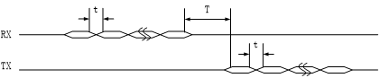
t 字符间超时
T 帧间超时
如上图，RX为子机接收字符，TX为子机发送字符。当下位机收到上位机一帧数据后，应立即回应，这个间隔时间应小于帧间超时间T。发送一帧时，字符与字符之间的间隔时间应小于字符间超时时间t。
主机给子机发送一帧数据后，如果在帧超时时间T内没有收到子机的回复，将视为超时。在接收子机回复数据过程中，如果在收到第n-1字符后的字符间超时时间t内没有收到第n字符数据，则视为超时。

3.1.2 主机命令帧格式
序号 | 1 | 2 | 3 | 。。。。。。 | N+1 | N+3 | N+5 | N+6
名称 | 帧  头  (0x3E) | 从  机  地  址 | 功  能  代  码 | 命令数据 | 校验和  (H) | 校验和  (L) | 帧  尾  (0x0D) | 帧  尾  (0x0A)
长度 | 1 字符 | 2字符 | 1字符 | N字符 | 4字符 |  | 2字符
说明 | 从机  地址 | 主设备通过将要联络的从设备的地址放入命令帧的地址域来选通从设备。指定ASCII码字符‘A’~‘Y’为从机代号。
 | 功能  代码 | 功能代码以十六进制数制的ASCII码字符‘0’~‘9’，‘A’~‘F’表示。  如：功能代码0x0C表示为“0C”
 | 命令  数据 | ASCII码字符‘0’~‘9’，‘A’~‘Z’，‘a’~‘z’
 | 校验和 | CRC，冗余多项式0x1A001，首次装入寄存器值为0xFFFF。  CRC计算范围包括帧头、从机地址、功能代码及数据部分

3.1.3 从机回应帧格式

序号 | 1 | 2 | 3 | 。。。。。。 | N+1 | N+3 | N+5 | N+6
名称 | 帧  头  (0x3E) | 从  机  地  址 | 功  能  代  码 | 命令数据 | 校验和  (H) | 校验和  (L) | 帧  尾  (0x0D) | 帧  尾  (0x0A)
长度 | 1 字符 | 2字符 | 1字符 | N字符 | 4字符 |  | 2字符
说明 | 从机  地址 | 返回命令帧中指定的从机地址，指出本次响应的从机。
 | 功能  代码 | 返回接收到的功能代码。
 | 命令  数据 | ASCII码字符‘A’~‘Z’
 | 校验和 | CRC，冗余多项式0x1A001，首次装入寄存器值为0xFFFF。  CRC计算范围包括帧头、从机地址、功能代码及数据部分

3.1.4 CRC校验码计算
CRC冗余多项式为0x1A001，参与计算CRC的数据包括起始符、从机地址、命令和数据部分。以下为计算CRC的一段代码，其中uint为2字符。
//==========================================================
// CRC校验, 冗余多项式为0x1A001
//==========================================================
//8005数据反转，LSBfirst 初始值0xffff
unsigned short cal_crc(unsigned char *byte, unsigned char nbyte){
unsigned short itemp=0xFFFF;
unsigned char i;
while(nbyte--)
{
itemp ^= *byte;
byte++;
for (i=0; i<8; i++)
{
if (itemp & 0x1)
{
itemp >>= 1;
itemp ^= 0xA001;
}else
{
itemp >>= 1;
}
}
}
return itemp;
}

3.1.5 协议命令列表
序号 | CAN功能码(12bit) | 对应485功能码 | 功能
1 | 0x000 | $ | 上传站号 支持广播
2 | 0x001 | A | 读取程序版本
3 | 0x005 | U | 保存参数
4 | 0x006 | T | 设定ID号
5 | 0x011 | Q | 重启设备
6 | 0x150 | G | 超声初始化
7 | 0x151 | d | 超声状态
8 | 0x152 | v | 超声值数据
9 | 0x153 | C | 设置灵敏度
10 | 0x154 | c | 读取灵敏度
11 | 0x155 | H | 设置适应时间
12 | 0x156 | h | 读取适应时间
13 | 0x160 | F | 超声混匀
14 | 0x161 | N | 超声探测
15
16

3.2 功能码详解

3.2.1 $ 读取地址
功能定义 | 地址读取
含义 | 模块地址 | 功能代码 | 命令数据 | 校验
主机命令 | 地址 | “00$” |  | CRC
字符数 | 2字符 | 1字符 | 0字符 | 4字符
从机响应 | 板载地址 | “$” | 地址号 | CRC
字符数 | 2字符 | 1字符 | 2字符 | 4字符
备注
发送实例 | >00$
回应实例 | >01$01
实例解析 | 通过485返回总线上所有从站地址；

3.2.2 A 程序版本
功能定义 | 程序版本读取
含义 | 模块地址 | 功能代码 | 命令数据 | 校验
主机命令 | 板载地址 | “A” |  | CRC
字符数 | 2 字符 | 1字符 | 0字符 | 4字符
从机响应 | 板载地址 | “A“ | 版本号 | CRC
字符数 | 2 字符 | 1字符 | 多字符 | 4字符
备注
发送实例 | >01A
回应实例 | >01SKwavev1.00b1
实例解析 | 通过485获取01站号的程序版本；

3.2.3 T 设置ID
功能定义 | ID站号设置
含义 | 模块地址 | 功能代码 | 命令数据 | 校验
主机命令 | 板载地址 | “T” | 站号 | CRC
字符数 | 2字符 | 1字符 | 2字符 | 4字符
从机响应 | 板载地址 | “T” | 站号 | CRC
字符数 | 2字符 | 1字符 | 2字符 | 4字符
备注
发送实例 | >01T0A
回应实例 | >0AT0A
实例解析 | 通过485更改01站号为10号；

3.2.4 Q 重启
功能定义
含义 | 模块地址 | 功能代码 | 命令数据 | 校验
主机命令 | 板载地址 | “Q” | 重启 | CRC
字符数 | 2字符 | 1字符 | 2字符 | 4字符
从机响应 | 板载地址 | “Q” |  | CRC
字符数 | 2字符 | 1字符 | 0字符 | 4字符
备注
发送实例 | >01Q
回应实例 | >01Q
实例解析 | 通过485重启01站号；

3.2.5 G 超声初始化
功能定义
含义 | 模块地址 | 功能代码 | 命令数据 | 校验
主机命令 | 板载地址 | “G” |  | CRC
字符数 | 2字符 | 1字符 | 0字符 | 4字符
从机响应 | 板载地址 | “G” | 状态 | CRC
字符数 | 2字符 | 1字符 | 2字符 | 4字符
备注
发送实例 | >01G
回应实例 | >01G01
实例解析 | 通过485初始化超声针成功01；

3.2.6 d 超声状态
功能定义
含义 | 模块地址 | 功能代码 | 命令数据 | 校验
主机命令 | 板载地址 | “d” |  | CRC
字符数 | 2字符 | 1字符 | 0字符 | 4字符
从机响应 | 板载地址 | “d” | 状态 | CRC
字符数 | 2字符 | 1字符 | 2字符 | 4字符
备注 | 运行状态：00混匀中 01空闲 02探测准备中 03探测中 04探测到 11开机 12扫频中 13扫频失败 255报警
发送实例 | >01d
回应实例 | >01d01
实例解析 | 通过485读取超声针状态为空闲；

3.2.7 v 超声值读取
功能定义
含义 | 模块地址 | 功能代码 | 命令数据 | 校验
主机命令 | 板载地址 | “v” |  | CRC
字符数 | 2字符 | 1字符 | 0字符 | 4字符
从机响应 | 板载地址 | “v” | 超声值 | CRC
字符数 | 2字符 | 1字符 | 8字符 | 4字符
备注 | 必须开启超声探测才可获取超声值
发送实例 | >01v
回应实例 | >01v00000001
实例解析 | 通过485读取超声值为1；

3.2.8 C 设置灵敏度
功能定义
含义 | 模块地址 | 功能代码 | 命令数据 | 校验
主机命令 | 板载地址 | “C” | 灵敏度 | CRC
字符数 | 2字符 | 1字符 | 4字符 | 4字符
从机响应 | 板载地址 | “C” |  | CRC
字符数 | 2字符 | 1字符 | 0字符 | 4字符
备注
发送实例 | >01C0001
回应实例 | >01C
实例解析 | 通过485设置灵敏度为1；

3.2.9 c 读取灵敏度
功能定义
含义 | 模块地址 | 功能代码 | 命令数据 | 校验
主机命令 | 板载地址 | “c” |  | CRC
字符数 | 2字符 | 1字符 | 0字符 | 4字符
从机响应 | 板载地址 | “c” | 灵敏度 | CRC
字符数 | 2字符 | 1字符 | 4字符 | 4字符
备注
发送实例 | >01c
回应实例 | >01c0001
实例解析 | 通过485读取灵敏度为1；

3.2.10 H 设置适应时间
功能定义
含义 | 模块地址 | 功能代码 | 命令数据 | 校验
主机命令 | 板载地址 | “H” | 适应时间 | CRC
字符数 | 2字符 | 1字符 | 4字符 | 4字符
从机响应 | 板载地址 | “H” |  | CRC
字符数 | 2字符 | 1字符 | 0字符 | 4字符
备注
发送实例 | >01H0001
回应实例 | >01H
实例解析 | 通过485设置适应时间为1ms；

3.2.11 h 读取适应时间
功能定义
含义 | 模块地址 | 功能代码 | 命令数据 | 校验
主机命令 | 板载地址 | “h” |  | CRC
字符数 | 2字符 | 1字符 | 0字符 | 4字符
从机响应 | 板载地址 | “h” | 适应时间 | CRC
字符数 | 2字符 | 1字符 | 4字符 | 4字符
备注
发送实例 | >01h
回应实例 | >01h0001
实例解析 | 通过485读取适应时间为1ms；

3.2.12 F 超声混匀
功能定义
含义 | 模块地址 | 功能代码 | 命令数据 | 校验
主机命令 | 板载地址 | “F” | 状态/超声强度/超声时间 | CRC
字符数 | 2字符 | 1字符 | 1/4/8字符 | 4字符
从机响应 | 板载地址 | “F” |  | CRC
字符数 | 2字符 | 1字符 | 0字符 | 4字符
备注 | 状态：1开启混匀，0关闭混匀
发送实例 | >01F1000100000001
回应实例 | >01F
实例解析 | 通过485超声混匀，1开启混匀，超声强度为1，超声时间为1ms；强度范围1~ff

3.2.13 N 超声探测
功能定义
含义 | 模块地址 | 功能代码 | 命令数据 | 校验
主机命令 | 板载地址 | “N” | 模式 | CRC
字符数 | 2字符 | 1字符 | 2字符 | 4字符
从机响应 | 板载地址 | “N” | 状态 | CRC
字符数 | 2字符 | 1字符 | 2字符 | 4字符
备注
发送实例 | >01N03
回应实例 | >01N01
实例解析 | 通过485设置超声探测模式；

4、使用事项
1、开机需要初始化寻找相位点，完成初始化后才可进行工作；执行初始化指令后循环查询超声状态，当状态为 1空闲 时，即为完成初始化。
2、长时间（1min以上）混匀液体会让液体微微升温；
3、超声针中间为空心，可进行吸吐液；也可使用实心针，混匀效果更好；
4、可超声混匀液体，强度1~255，一般使用200强度；
5、可使用超声反馈得知液面位置；
6、可通过读取超声值得知针尖受到的压力大小；
7、可雾化针尖液体；
8、有一定的针内混匀液体功能；

5、 排除办法
故障现象 | 原因分析 | 排除办法 | 备注
客户收不到上位机回传的指令数据 |  | 1)确认硬件接线无误。  2)确认设备站号无误。  3)使用通用的串口连接助手发送指令。
震动混匀效果不好 | 需要调节强度 | 1)>01F100c800001000 超声混匀指令 F 数据是1/4/8字符，1开启混匀，超声强度为00c8，超声时间为00001000 .  2)需要震动2s就是000007d0  3)超声强度在出厂时有最强强度，在00e4左右是最匹配。再增加强度就起不到加强效果。
液面探测功能无效 |  | 逐步执行下列指令  1)>01G初始化  2)>01N03开启探测  3)多次发送>01d查询当前超声状态  4)若状态始终反馈为>01d04。则通过发送>01C000a指令加大灵敏度的数值

6、注意事项

